ОБЩЕСТВО С ОГРАНИЧЕННОЙ ОТВЕТСТВЕННОСТЬЮ
«АГРОЦЕНТР»



КАТОК-Измельчитель Водоналивной
КИВ-6, КИВ-9

РУКОВОДСТВО ПО ЭКСПЛУАТАЦИИ

г. Барнаул, Алтайский край

Содержание

1 | Общие сведения | 3
2 | Техническая характеристика | 4
3 | Устройство и работа изделия | 6
4 | Требования безопасности | 17
4.1 | Общие положения | 17
4.2 | Перед началом работы | 18
4.3 | При движении по дороге | 19
4.4 | Во время работы | 20
4.5 | После работы | 21
4.6 | Обслуживание | 22
4.7 | Предупредительные наклейки | 22
5 | Подготовка к работе | 23
5.1 | Перевод агрегата в рабочее положение | 24
5.2 | Перевод агрегата в транспортное положение | 25
6 | Обкатка | 25
7 | Техническое обслуживание | 26
7.1 | Общие указания | 26
7.2 | Виды технического обслуживания | 26
7.2.1 | Перечень работ при ЕТО | 27
7.2.2 | Перечень работ при ТО-1 | 27
7.2.3 | Перечень работ при подготовке к хранению | 27
7.2.4 | Перечень работ при хранении | 28
7.2.5 | Перечень работ при снятии с хранения | 28
8 | Транспортирование | 29
9 | Правила хранения | 29
10 | Комплектность | 30
11 | Неисправности и диагностика | 30
12 | Гарантии изготовителя | 32
Приложения
 | Гарантийный талон | 34
 | Акт прима-передачи | 35
 | Паспорт | 36
 | Схема гидравлическая | 37
1 Общие сведения

Настоящее руководство по эксплуатации предназначено для изучения устройства и принципа работы катка измельчителя водоналивного КИВ-6 и КИВ-9 (далее – каток).
Руководство по эксплуатации является документом, удостоверяющим основные параметры, технические характеристики, сведения по техническому обслуживанию, правильной эксплуатации, ремонту и поддержанию катка в работоспособном состоянии.
Завод-изготовитель имеет право на внесение в агрегат конструктивных изменений, которые могут быть не отражены в настоящем руководстве по эксплуатации.
Самовольное изменение конструкции агрегата потребителем ЗАПРЕЩАЕТСЯ.
Руководство по эксплуатации (РЭ) содержит техническое описание, основные сведения по устройству, монтажу, эксплуатации, хранению и транспортировке.

Перед началом эксплуатации агрегата обслуживающий персонал должен изучить настоящее РЭ.

ВНИМАНИЕ!
ОСОБЕННО ВАЖНО!
Каток предназначен для заваливания, деформирования и измельчения послеуборочных пожнивных остатков высокостебельных сельскохозяйственных культур: подсолнечника, кукурузы и др. При работе каток перемешивает пожнивные остатки с верхними слоями почвы, создавая смесь, которая за осень и зиму перегнивает и играет роль удобрения, что положительно сказывается на урожайности.

Каток может использоваться во всех почвенно-климатических зонах, кроме зоны горного земледелия.

Каток КИВ-6 агрегатируется с тракторами мощностью от 80 л.с.
Каток КИВ-9 агрегатируется с тракторами мощностью от 120 л.с.

Для предотвращения опасных ситуаций все лица, работающие с данным агрегатом или проводящие работы по техническому обслуживанию, ремонту или контролю должны выполнять указания настоящего руководства по эксплуатации.
Особое внимание обратите на раздел 4 «Требования безопасности».
Использование не оригинальных запасных частей и дополнительных устройств может отрицательно повлиять на конструктивно заданные свойства катка и его работоспособность, и тем самым, отрицательно сказаться на активной или пассивной безопасности движения и охране труда (предотвращение несчастных случаев).
За ущерб и повреждения, возникшие в результате использования неоригинальных деталей и дополнительных устройств, самовольного проведения изменений в конструкции машины потребителем, ответственность производителя полностью исключена.

2 Техническая характеристика

Основные технические характеристики приведены в таблице 1.

Таблица 1
№  п/п | Наименование параметра | Значение параметра
№  п/п | Наименование параметра | КИВ-6 | КИВ-9
1 | Тип машины | полуприцепная
2 | Масса, кг | 2400 | 2800
3 | Масса с заполненными катками водой, кг | 2800 | 3400
4 | Производительность за один час основного времени, га, | 6 | 9
5 | Производительность за один час эксплуатационного времени, га | 4,8 | 7,2
6 | Рабочая скорость, км/ч | До 12 | До 12
7 | Максимальная транспортная скорость, км/ч, не более | 15 | 15
8 | Ширина захвата, м | 6 | 9
9 | Количество секций, шт | 3 | 5
10 | Количество ножей, шт | 96 | 144
11 | Расстояние между режущими кромками ножей, мм | 200±40 | 200±40
12 | Число персонала по профессиям, необходимого для обслуживания, чел. | 1 Механизатор
13 | Габаритные размеры, мм:
13 | - длина | 3520±200 | 3520±200
13 | - ширина | 6370±200 | 9370±200
13 | - высота | 1000±200 | 1000±200
№  п/п | Наименование параметра | Значение параметра
№  п/п | Наименование параметра | КИВ-6 | КИВ-9
14 | Коэффициент использования эксплуатационного времени | 0,98
15 | Коэффициент надежности выполнения технологического процесса | 0,99
16 | срок службы, лет | 7
17 | наработка на отказ(без учета замены рабочих органов при их нормативной наработке), ч | 100
18 | среднесменное оперативное время технического обслуживания, ч | 0,2 | 0,3
19 | коэффициент готовности | 0,98
20 | Габаритные размеры в транспортном положении, мм:
20 | длина | 4900±200 | 6400±200
20 | ширина | 2350±200 | 2350±200
20 | высота | 1720±200 | 1720±200
21 | Номинальное давление в гидросистеме, МПа | 16

Требования к агрофону:
Таблица 2

Наименование | Значение
Тип почвы | Все типы почв с различными физико-механическими свойствами
Рельеф | Ровный с уклоном до 8°
Микрорельф, см | До 10
Влажность почвы, % | До 25
Твердость почвы, МПа | До 2,0
Засоренность почвы пожнивными остатками | Не допускается большое скопление соломы и пожнивных остатков

3 Устройство и работа изделия

Каток КИВ-6 состоит из сницы 1, поворотной балки 2, крыльев, левого 3 и правого 4, колес транспортных 5, катков измельчителей 6, опоры стояночной 7, талрепа транспортного 8, тяга параллельного раскладывания крыльев 9, гидроцилиндра 80х40х400 (L=700 мм) 10.

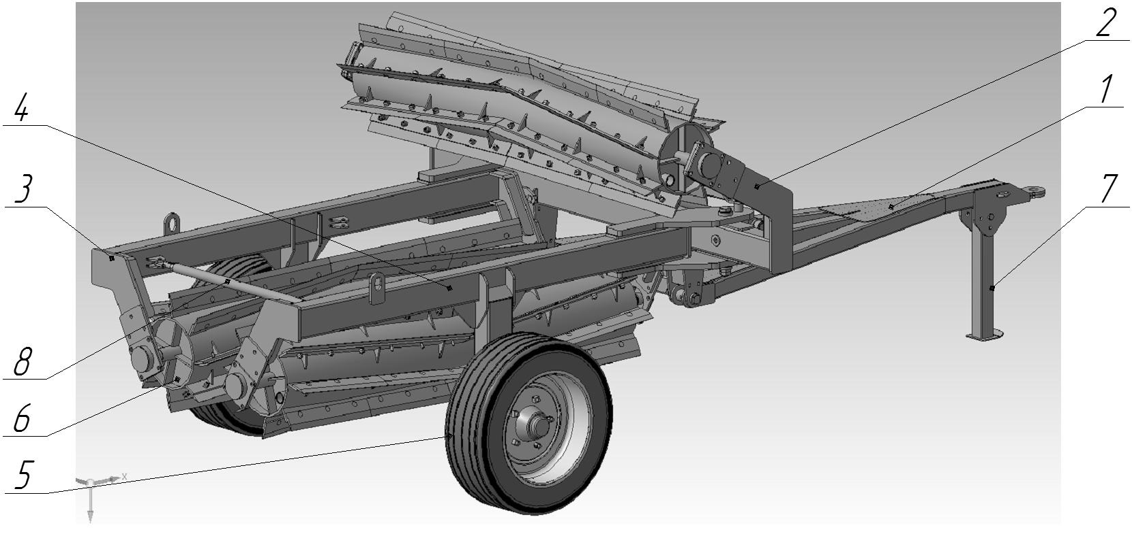
Рис. 1 — Устройство катка КИВ-6 (транспортное положение).

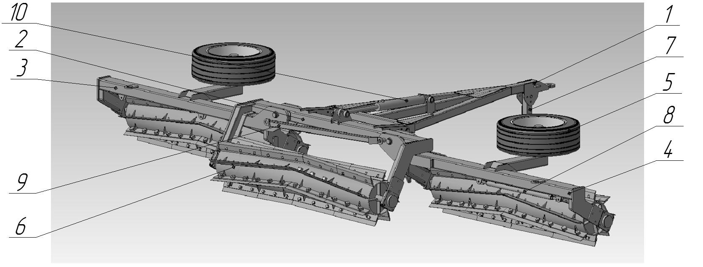

Рис. 2 — Устройство катка КИВ-6 (рабочее положение).

Каток КИВ-9 состоит из сницы 1, поворотной балки 2, крыльев, левого 3 и правого 4, крыльев дополнительных, левого 5 и правого 6, колес транспортных 7, катков измельчителей 8, опоры стояночной 9, талрепа транспортного 10, тяга параллельного раскладывания крыльев 11, гидроцилиндра 80х40х400 (L=700 мм) 12, тросов 13, катков малых, левого 14 и правого 15.

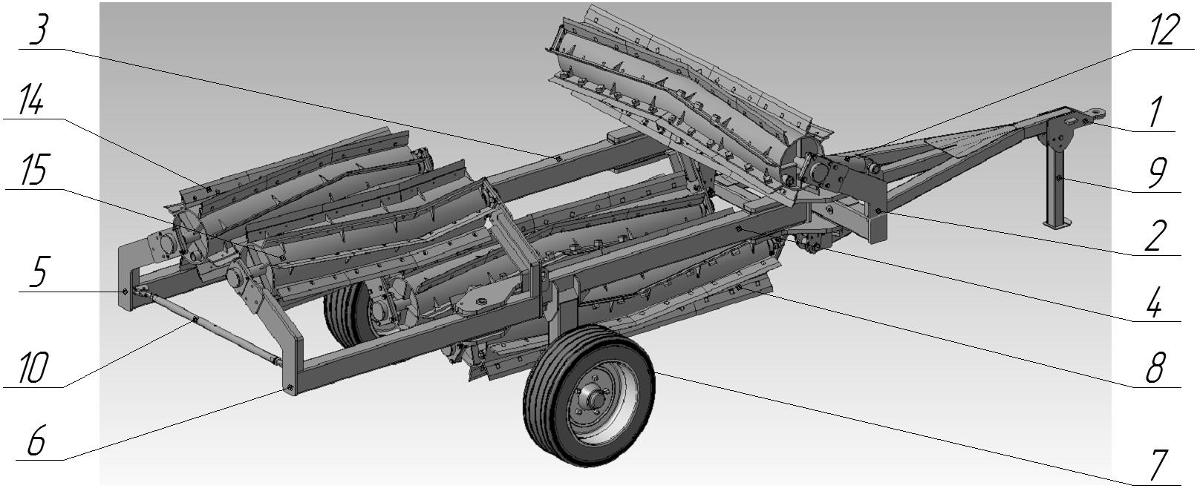

Рис. 3 — Устройство катка КИВ-9 (транспортное положение).

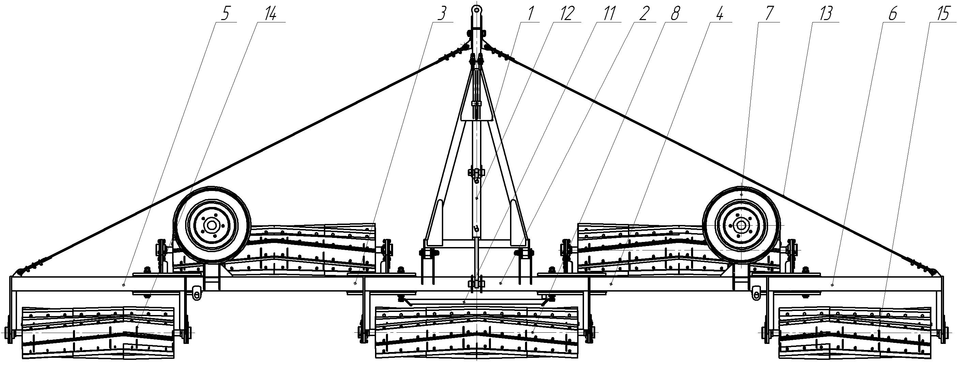

Рис. 4 — Устройство катка КИВ-9 (рабочее положение).

В данной инструкции используются предупредительные надписи, призванные предотвратить травмы персонала и повреждения машины. Обязательно читайте и соблюдайте предупредительные надписи.
Предупредительные надписи отпечатаны жирным шрифтом. Они вводятся словами Опасно, Внимание и Осторожно!

ОПАСНО!
Несоблюдение данной инструкции может привести к смерти, увечию или серьезному повреждению машины.

4 ТРЕБОВАНИЯ БЕЗОПАСНОСТИ
4.1 Общие положения

Каток соответствует требованиям: ГОСТ Р 53489, ГОСТ ISO 12100, Техническому регламенту ТР ТС 010/2011 «О безопасности машин и оборудования»
При выполнении работ по обслуживанию и эксплуатации необходимо соблюдать правила техники безопасности, указанные в настоящем разделе.
Указанные меры безопасности не освобождают администрацию хозяйств от обязанности, принимать дополнительные меры для обеспечения безопасности работ.
Сборка должна осуществляться лицами, прошедшими инструктаж по технике безопасности, с применением инструмента и подъемных приспособлений. Используемые подъемно-транспортные средства должны иметь грузоподъемность не менее 3000 кг (3 т).
Сборку производить согласно настоящего РЭ в указанной последовательности. При этом использовать инструмент, гарантирующий безопасное выполнение работ.
При работе агрегата выполнять все правила по технике безопасности, изложенные в техническом описании и инструкции по эксплуатации трактора.
Соблюдение правильных технологических приемов работы (см. раздел "Порядок работы") является залогом безопасной работы.
ЗАПРЕЩАЕТСЯ:
- использовать каток не по назначению;
- выезжать с неисправным агрегатом;
- любые работы по обслуживанию или очистке катка во время движения, либо прицепленном и заведенном тракторе;
- превышать максимальную транспортную скорость 15 км/ч;
- перевозка людей и грузов;
- движение без страховочной цепи сницы, зацепленной к трактору;

Для работы с катком допускаются лица, изучившие руководство по эксплуатации и прошедшие вводный инструктаж, выполнение настоящих требований по безопасности обязательно при сборке, работе и обслуживании.

При возникновении пожара использовать средства пожаротушения, прилагаемые к трактору;
Техническое обслуживание, заправка агрегата ГСМ и регулировки проводить только днем при остановленном двигателе трактора.
Заправка масла в гидросистему производить при втянутых штоках гидроцилиндров.
Места хранения агрегата должны быть оборудованы в соответствии с правилами техники безопасности, охраны труда и правил пожарной безопасности, утвержденными в установленном порядке.
Агрегаты должны храниться с соблюдением интервалов между ними для проведения осмотров. Расстояние между агрегатами в одном ряду не менее 0,7 м, между рядами не менее 6 м.
Места хранения опахать полосой шириной не менее 3 м и обеспечить средствами пожаротушения.
При хранении принять меры для предотвращения самопроизвольного смещения и опрокидывания.

4.2 Перед началом работы
ОПАСНО!
Перед началом работы проверить трактор и каток:
• Убедитесь, что все компоненты надежно зафиксированы.
• Отремонтируйте или замените неисправные, сильно изношенные или отсутствующие части.
• Убедитесь, что защитные устройства находятся в исправном состоянии и надежно закреплены.
• Проведите все необходимые регулировки на тракторе и катке. Регулярно контролируйте надежность всех резьбовых соединений.

ОСТОРОЖНО!
Если на тракторе установлено оборудование, создающее помехи для работы катка, то перед началом работы его необходимо демонтировать.

ОПАСНО!
Не разрешается управлять гидравликой катка вне рабочего места водителя.

ОПАСНО!
Трактор и каток при работе используют гидравлическое масло, которое находится под высоким давлением. Максимальное допустимое давление в гидравлической системе 160 бар.

Проверить все элементы гидравлики и содержать их в исправном состоянии.
Убедитесь, что нет угрозы повреждения элементов гидравлики, особенно шлангов и подвижных частей.

ОПАСНО!
Пристегните ремень безопасности , если трактор им оборудован.

4.3 При движении по дороге
ОПАСНО!
Убедитесь, что страховочные цепи зацеплены к трактору.

ОПАСНО!
Убедитесь, что в транспортном положении талреп установлен и зацеплен между крыльями катка.

 | ОПАСНО!  Не превышайте разрешенную максимальную транспортную скорость 15 км/ч, при поворотах и участках плохих дорог снижайте скорость до минимальной.

4.4 Во время работы

ОПАСНО!
Не превышайте давление в гидросистеме более 16 МПа (160 атм.);

ОПАСНО!
Не отсоединяйте агрегат от трактора в транспортном положении при неустановленных опорах, опертых на твердый грунт, и установленных под колеса противооткатов;

ОПАСНО!
Запрещается работать с неисправным агрегатом;

ОСТОРОЖНО!
Раскладывание катка в рабочее положение проводить аккуратно, равномерно раскатывая крылья, заламывание одного крыла или обоих крыльев не дапускается.

ОСТОРОЖНО!
При разрыве рукавов высокого давления, перевести рукоятку гидрораспределителя в положение «Заперто», остановить агрегат и заменить РВД.

ОПАСНО!
Постоянно следите за рабочей зоной. Следите, чтобы на пути не было людей или животных.

4.5 После работы

ОПАСНО!
• Установить сницу катка в горизонтальное положение
• Установить опоры.
• Заблокировать гидравлику трактора
• Поставить трактор на стояночный тормоз
• Поставить коробку передач в режим парковки
• Заглушить мотор
• Вытащить ключ из замка зажигания

ОПАСНО!
Учитывать при отсоединении катка:
Отсоединение катка проводить на ровных площадках с твердым грунтом. Откиньте опору смонтированную на снице, зафиксируйте положение пальцем, палец застопорите шплинтом пружинным. Опустите навеску трактора до момента касания опоры грунта, установите противооткаты под колеса. Проверьте надежность фиксации опоры и противооткатов. Отсоедините гидравлические шланги. Отсоедините каток от трактора.
Подсоединение и отсоединение катка должно производиться только водителем трактора.

4.6 Обслуживание

ОПАСНО!
Перед началом работ по техническому обслуживанию надеть спецодежду ( комбинезон, перчатки, защитные очки, специальную обувь с защитой).
ОПАСНО!
Установите каток на опору. Установите противооткаты. Отключите гидравлику. Разъедините гидравлические соединения. Обеспечьте достаточное освещение.
ОПАСНО!
Никогда не выполняйте техобслуживание и ремонт, если трактор заведен.
ОПАСНО!
Никогда не ищите протечки масла при помощи пальца. Используйте подручные материалы (кусочек дерева или картона). Под высоким давлением масло гидравлики способно проникать в кожу и вызывать сильные повреждения. При получении травмы немедленно обратитесь к врачу.

4.7 Предупредительные наклейки

ВНИМАНИЕ!
При работе и обслуживании катка необходимо обращать внимание на наклейки безопасности и обеспечить их соблюдение. Место и значение предупредительных символов приведены в таблице 3. Пришедшие в негодность наклейки подлежат замене.

Таблица 3
№  п/п | Вид предупредительной таблички | Значение
1 |  | Место строповки
2 |  | Меры безопасности
3 |  | Сигнальная разметка
4 |  | Знак ограничения максимальной скорости
5 |  | Меры безопасности

5 Подготовка к работе

Сборка катка должна осуществляться лицами, прошедшими инструктаж по технике безопасности, с применением инструмента и подъемных приспособлений. Используемые подъемно-транспортные средства должны иметь грузоподъемность не менее 3000 кг (3 т). Строповку узлов осуществлять в местах указанных наклейками, либо убедившись в надежности и безопасности. При сборке необходимо использовать металлические подставки высотой не менее 800 мм.
Сборка катка «КИВ-6»

- Установить сницу на подставки, убедиться в безопасности установки.
- Соединить сницу и поворотную балку пальцами с шайбами, гайками и контр-гайками. Гайки расположить с внутренней стороны сницы.
- Установить большие транспортные колеса с кронштейнами на сницу.
- Установить гидроцилиндр, рвд, быстросоединительные муфты.
- Соединить поворотную балку и крылья пальцами с шайбами, гайками и контр-гайками.
- На крылья установить колеса транспортные, зафиксировать оси болтом М12х35, контр-гайку затянуть.
- Установить тягу параллельного раскладывания крыльев.
- Установить катки с кронштейнами на крылья и поворотную балку. Проверить вращение катков, заедание и подклинивание не допускается.
- Установить талреп транспортный, провести регулировку схождения крыльев регулировочными винтами.
- Проверить сборку гидросистемы.
- Проверить сборку катка и затяжку всех резьбовых соединений.
- Присоединить каток к трактору и подключиться к гидросистеме трактора.
- Произвести пробные перевод в транспортное и рабочее положение.

Внимание!
Будьте особенно внимательны, так как неправильная сборка может стать причиной серьезной поломки, либо травм и увечий.

Сборка катка «КИВ-9»

- Установить сницу на подставки, убедиться в безопасности установки.
- Соединить сницу и поворотную балку пальцами с шайбами, гайками и контр-гайками. Гайки расположить с внутренней стороны сницы.
- Установить большие транспортные колеса с кронштейнами на сницу.
- Установить гидроцилиндр, рвд, быстросоединительные муфты.
- Соединить поворотную балку и крылья пальцами с шайбами, гайками и контр-гайками.
- Соединить крылья и крылья дополнительные пальцами с шайбами, гайками и контр-гайками.
- Установить стопорные пальцы со шплинтом пружинным для ограничения движения крыла дополнительного.
- На крылья установить колеса транспортные, зафиксировать оси болтом М12х35, контр-гайку затянуть.
- Установить тягу параллельного раскладывания крыльев.
- Установить катки с кронштейнами на крылья, крылья дополнительные и поворотную балку. Проверить вращение катков, заедание и подклинивание не допускается.
- Установить талреп транспортный, провести регулировку схождения крыльев регулировочными винтами.
- Установить тросы.
- Проверить сборку гидросистемы.
- Проверить сборку катка и затяжку всех резьбовых соединений.
- Присоединить каток к трактору и подключиться к гидросистеме трактора.
- Произвести пробные перевод в транспортное и рабочее положение.

Трактор, предназначенный для агрегатирования катка, должен быть оборудован прицепной скобой. Для присоединения катка к трактору необходимо подъехать задним ходом к прицепному устройству сницы, и при помощи пальца прикрепить орудие к трактору. Соединить страховочную цепь катка с трактором. Гидравлические рукава высокого давления подключить к гидросистеме трактора посредством разрывных муфт.

5.1 Перевод в рабочее положение

- Убрать транспортный талреп;
- (для КИВ-9) Убрать стопорный палец блокировки крыла дополнительного.
- Подать трактор назад до полного одновременного раскрытия крыльев в одну линию;

ВНИМАНИЕ!
Чрезмерные нагрузки при подаче катка назад могут повредить транспортные колеса, крылья, балку поворотную. Проводите эту операцию аккуратно.

Внимание!
Запрещается совершать крутые повороты и развороты с опущенными на землю катками (агрегат в рабочем положении);
- Гидроцилиндром опустить катки в рабочее положение;
- (для КИВ-9) Установить тросы. Зафиксировать их пальцами.

ВНИМАНИЕ!
Движение задним ходом агрегата в рабочем положении ЗАПРЕЩЕНО!

5.2 Перевод в транспортное положение

- Гидроцилиндром поднять катки в транспортное положение;
- Подать трактор вперед до полного складывания крыльев;
- (для КИВ-9) Установить стопорные пальцы блокировки крыльев дополнительных, зафиксировать их шплинтами пружинными.
- Установить транспортный талреп между крыльями;
- (для КИВ-9) Распределить тросы по раме без провисаний для осуществления транспортировки.

6 Обкатка

- Присоединить каток к трактору;
- Заполнить гидросистему маслом;
- Выполнить сворачивание и разворачивание из рабочего положения в транспортное положение и обратно;
- Произвести обработку, проехав 40...50 м;
- Проверить состояние катка, подшипниковых узлов, колес, резьбовых соединений и при необходимости устранить неисправности.
- Произвести обработку, проехав 1,5...2 км;
- Проверить состояние катка и провести ежесменное техническое обслуживание (ЕТО)

7 Техническое обслуживание

При проведении ТО соблюдать инструкции по безопасности главы 4.6.
Владелец и обслуживающий персонал отвечают за регулярность технического обслуживания. Перед проведением ТО очистить агрегат. Это особенно важно при обслуживании гидравлики.

ОПАСНО!
Использовать только оригинальные запчасти.
Интервалы ТО определены исходя из нормальных условий эксплуатации. Уменьшить интервалы при работе агрегата в тяжелых условиях.

7.1 Общие указания

Каток в течение всего срока службы должен содержаться в технически исправном состоянии, которое обеспечивается системой мероприятий по техническому обслуживанию, носящему планово-предупредительный характер.
Необходимый инструмент для технического обслуживания входит в комплект инструмента, прилагаемый к трактору. Настоящие правила технического обслуживания обязательны при эксплуатации катка.
Каток, не прошедший очередного технического обслуживания, к работе не допускается.

7.2 Виды технического обслуживания

- Ежесменное техническое обслуживание (ЕТО) - через каждые 8-10 часов работы.
- Техническое обслуживание №1 (ТО-1) - через каждые 100 часов работы.
- Техническое обслуживание при постановке на хранение.
- Техническое обслуживание при хранении.
- Техническое обслуживание при снятии с хранения.
Техническое обслуживание в период длительного хранения проводится через каждые два месяца при хранении в закрытом помещении, ежемесячно - при хранении на открытых площадках и под навесом.

7.2.1 Перечень работ при ЕТО

При проведении ЕТО выполните следующие виды работ:
- Осмотреть и очистить каток от грязи и остатков массы;
- Проверить состояние катка. Гидросистема не должна иметь утечек масла;
- Проверить крепление болтов пневматических колес, при необходимости подтянуть;
- Проверить состояние и давление пневматических шин;
- Проверить состояние и крепление катков и ножей;
- Проверить надежность крепления тросов (для КИВ-9);

7.2.2 Перечень работ при ТО-1

При проведении ТО-1 выполните следующие виды работ:
- Выполнить работы ЕТО;
- Проверить затяжку всех резьбовых соединений.
- Заложить смазку во все шарнирные соединения.

7.2.3. Перечень работ при подготовке к хранению

При постановке катка на хранение после окончания сезона выполните следующие работы:
- выполнить работы ТО-1;
- обмыть, обдуть до полного высыхания и доставить агрегат к месту хранения;
- произвести осмотр и дать оценку технического состояния агрегата при необходимости с использованием диагностических средств. Неисправности устранить;
- поврежденная краска должна быть восстановлена, наличие ржавчины не допускается;
- неокрашенные детали, открытые шарнирные, резьбовые соединения, посадочные поверхности, выступающие части штоков гидроцилиндров, трущиеся поверхности обезжирить и покрыть предохранительной смазкой;
- проверить правильность установки катков и ножей, надежность герметизации трубопроводов и гидроцилиндров, состояние антикоррозионных покрытий, комплектность. Обнаруженные дефекты устранить.

7.2.4 Перечень работ при хранении

При техническом обслуживании проверьте:
- положение составных частей, комплектность. Устраните обнаруженные недостатки и неисправности;
- проверьте состояние защитных покрытий на поверхностях агрегата и его узлов, в случаях обнаружения следов коррозии, очистите пораженную поверхность, окрасьте ее или покройте защитной смазкой;
- состояние агрегата в закрытых помещениях проверять через каждые 2 месяца, а при хранении на открытых площадках и под навесом – ежемесячно.

7.2.5 Перечень работ при снятии с хранения

- расконсервируйте агрегат;
- установите все снятые ранее узлы и детали;
- проведите работы по сборке, монтажу, и регулировке агрегата согласно настоящей инструкции по эксплуатации.

7.2.6 Гидравлика

При обслуживании действуют правила проведения ТО гидравлики трактора. Касательно техобслуживания ориентируйтесь по интервалам аналогичных компонентов трактора.

ОПАСНО!
При обслуживании гидравлики следует особенно следить за чистотой. Чистота масла в гидросистеме – залог безотказной работы.

ОПАСНО!
Контролировать уровень масла в гидросистеме трактора только если трактор стоит на ровной поверхности, при втянутых штоках гидроцилиндров.
Масло выбирать согласно инструкции трактора.

ОПАСНО!
Проверяйте гидравлические шланги и муфты на износ и герметичность. Обновляйте изношенные или негерметичные гидравлические линии.

8 Транспортирование

8.1. Транспортировать агрегат от изготовителя к потребителю допускается всеми видами транспорта в соответствии с правилами, действующими для этих видов транспорта.
Во время транспортирования грузовые места необходимо надежно закрепить.
Погрузочные работы осуществлять подъемно-транспортными средствами грузоподъемностью не менее 3000 кг (3т), строповку осуществлять в местах обозначенных табличками.
8.2. При работе с агрегатом рекомендуется транспортировать ее по проселочным или полевым дорогам.

9 Правила хранения

Хранение осуществлять согласно общих правил хранения сельскохозяйственных машин ГОСТ 7751-79.
Агрегат может храниться на специально оборудованных машинных дворах, открытых площадках, под навесами и в закрытых помещениях.
Место хранения должно располагаться не менее 50м от жилых, складских, производственных помещений и мест складирования огнеопасной сельскохозяйственной продукции, и не менее 150м от мест хранения ГСМ.
Открытые площадки и навесы для хранения необходимо располагать на ровных, не затопляемых местах с прочной поверхностью или с твердым покрытием, оборудованными водоотводящими каналами и снегозащитными устройствами. Уклон поверхности хранения не более 3^{о}. Место хранения должно быть оборудовано согласно правил пожарной безопасности ППБ 01-03.
Агрегат в заводской упаковке может храниться в закрытом помещении до 1 года. При необходимости хранения более 1 года, или на открытой площадке под навесом на срок более 2 месяцев, а также, после сезона эксплуатации, следует выполнить соответствующее техническое обслуживание с обязательным выполнением работ по консервации, герметизации и снятию отдельных составных частей, требующих складского хранения.
При хранении должны быть обеспечены условия для удобного осмотра и обслуживания, а в случае необходимости – быстрого снятия с хранения. Постановка на длительное хранение и снятие с хранения оформляется приемо-сдаточным актом, с приложением описи сборочных единиц и деталей, демонтированных для хранения на складе.
На длительное хранение агрегат необходимо ставить не позднее 10 дней с момента окончания сезона его эксплуатации.
В период хранения необходимо контролировать состояние агрегата: в закрытых помещениях не реже 1 раза в 2 месяца, на открытых площадках, либо под навесом – 1 раз в месяц. Обнаруженные недостатки устранить.
При постановке на хранение, хранении, снятии с хранения следует выполнить мероприятия по пунктам 7.2.3, 7.2.4, 7.2.5 настоящего РЭ соответственно.
При несоблюдении потребителем условий хранения, производитель имеет право снять агрегат с гарантийного обслуживания.

10 Комплектность

Комплектность предусмотрена техническими условиями и укомплектована согласно упаковочных листов.
В комплект агрегата входит:
- Комплект составных частей;
- Комплект эксплуатационной документации;

11 Неисправности и диагностика

Неисправности часто бывают вызваны причинами, не связанными с функционированием агрегата. Многие проблемы можно предотвратить при регулярном техническом обслуживании.
При возникновении неисправностей в первую очередь проверьте:
- Достаточно ли масла в гидравлике трактора?
- Требуемое ли масло используется? Использовать только масло рекомендованное производителем трактора. Неправильный подбор масла может привести к его вспениванию и нарушению герметичности.
- Нет ли в масле посторонних примесей? При необходимости заменить масло и фильтры.
- Правильно ли смонтированы шланги и муфты?
- Нет ли повреждения гидравлических шлангов (зажаты, пробиты)?
- Прокачаны ли гидроцилиндры (для прокачки необходимо несколько раз поднять и опустить катки)?
- Учтена ли температура воздуха? Достаточно ли прогрето масло?

Если описанные действия не имели успеха, Вам поможет следующая памятка по диагностике и устранению неисправностей.

Неисправность | Вероятная причина | Метод устранения
Катки поднимаются  медленно или не двигаются. | 1) Слишком мало масла в  гидросистеме.  2) Не верно присоединены  гидравлические муфты.  3) Дефектные муфты.  4) Не достаточный приток масла.  5) Предохранительный клапан  заклинил в позиции открыто | Проверить уровень масла, при  необходимости долить масло.  Проверить соединения.  Проверить муфты и при  необходимости заменить.  Проверить гидравлику трактора.  Проверить давление в  гидросистеме.
Катки поднимаются  медленно и неравномерно. | 1) Не достаточно масла в  гидросистеме.  2) Не достаточные обороты  двигателя.  3) Слишком холодное масло.  4) Дефектные муфты.  5) Внутренняя утечка  гидроцилиндра.  6) Неправильная регулировка  предохранительного клапана. | Проверить уровень масла, при необходимости долить масло.  Увеличить обороты двигателя.  Разогреть масло до рабочей  температуры.  Проверить муфты и при  необходимости заменить.  Проверить гидроцилиндр, дефектный гидроцилиндр отремонтировать или заменить.  Проверить регулировку  предохранительного клапана.
Воздух в гидросистеме.  (Вспенивание масла.) | 1)Гидронасос втягивает воздух.  2) Загрязнение масляного  фильтра. | 1) Проверить на герметичность  соединения шлангов с масляным бачком.  2) Масляный фильтр проверить и при необходимости заменить.
Протечки муфт | Нарушение герметичности из-за загрязнения. | Очистить муфты, при  необходимости заменить.
Каток плохо раскладывается, или не раскладывается при подаче назад. | 1) Установлен транспортный талреп;  2) Не отрегулированы упорные винты;  3) Заклинивание механизма параллельного раскладывания крыльев; | 1) Снимите страховочную цепь;  2) Отрегулируйте угол складывания крыльев упорным винтом;  3) Устраните заклинивание, обеспечьте равномерную подачу агрегата назад для равномерного раскладывания крыльев.Залом одного из крыльев не допускается;
Деформация шарнирных элементов. | 1) Неправильная сборка;  2) Транспортировка агрегата по дорогам ненадлежащего качества;  3) Неправильное раскладывание агрегата, чрезмерное усилие при подаче назад;  4) Движение агрегата задним ходом в рабочем состоянии. | 1) Проводите сборку согласно инструкции по эксплуатации 2) Транспортируйте агрегат автомобильным транспортом к месту назначения;  3) Производите раскладывание и складывание согласно инструкции по эксплуатации;  4) Движение задним ходом в рабочем состоянии запрещено.
Деформация или излом ножей | 1) Наезд на препятствие;  2) Перегон агрегата в рабочем положении по дорогам; | 1) Заменить исношенные ножи.
Отрыв болтов крепления ножей | 1) Наезд на препятствие;  2) Отрыв ввиду ослабления затяжки. Несвоевременный контроль затяжки резьбовых соединений;  3) Перегон агрегата в рабочем положении по дорогам. | 1) Заменить изношенные болты.
Деформация вала катка | 1) Наезд на препятствие | 1) Заменить каток.
Поломка подшипника катка | 1) Наезд на препятствие;  2) Несвоевременное обслуживание; | 1) Заменить подшипник.
Поломка полуоси транспортного колеса | 1) Наезд на препятствие;  2) Превышение максимальной разрешенной скорости; | 1) Заменить подшипники полуоси;  2) Заменить полуось.

12 Гарантии изготовителя

Изготовитель гарантирует соответствие агрегата технической документации при условии соблюдения потребителем правил эксплуатации, хранения, перевозок, указанных в настоящем руководстве.
Гарантийный срок эксплуатации агрегата – 12 месяцев.
Гарантийные обязательства не распространяются на: рукава высокого давления, гидроцилиндры, шины пневматические, средства управления гидравликой, разрывные муфты: на данные изделия распространяются гарантийные обязательства заводов-изготовителей соответственно.
Гарантийные обязательства утрачивают силу до истечения гарантийного срока эксплуатации в следующих случаях:
- невыполнении очередного технического обслуживания в соответствии с руководством по эксплуатации;
- несоблюдении требований руководства по эксплуатации, в том числе по применению указанных в руководстве эксплуатационных материалов;
- при повреждениях, вызванных нарушением требований руководства по эксплуатации: наезд (удар) на препятствие, нарушении условий хранения, повреждений в результате дорожно-транспортного происшествия, в следствии которого требуется замена агрегатов (узлов) или ремонт (замена) детали этого агрегата, а также, если требуется замена или правка элементов металлоконструкций;
- внесения в конструкцию изменений, проведенных потребителем без согласования с заводом- изготовителем;
- при превышении допустимых эксплуатационных параметров;
- при замене узлов, деталей и агрегатов, не предусмотренных нормативно – технической документацией завода-изготовителя;
- при не предоставлении пакета необходимых документов.

Работы, не прошедшие гарантийный случай, производятся за счет потребителя после согласования их стоимости и сроков ремонта.

Начало гарантийного срока исчисляется со дня ввода в эксплуатацию, но не позднее 12 месяцев с момента получения агрегата потребителем.

В течение гарантийного срока удовлетворение претензий по качеству изготовления производится в установленном порядке.
Срок службы – 7 лет.

ООО «АГРОЦЕНТР»
наименование завода-изготовителя

Алтайский край, г. Барнаул, ул. Попова, 200
адрес завода-изготовителя

Модель Каток измельчитель водоналивной КИВ -
Номер ______________________
Год выпуска _________________

Гарантийный талон

Каток измельчитель водоналивной КИВ- ___ соответствует нормативно-технической документации и ТУ 28.30.39-030-50661959-2018.
Гарантируется исправность изделия в течение 12 месяцев со дня его ввода в эксплуатацию.

М.П. Контролер_________________Личная ___________________ Расшифровка
подпись подписи

М.П. _________________________Личная ___________________ Расшифровка
Дата получения изделия потребителем подпись подписи

М.П._________________________Личная ___________________ Расшифровка Дата ввода изделия в эксплуатацию подпись подписи

АКТ ПРИЕМА – ПЕРЕДАЧИ
По количеству и качеству
К товарной накладной №_________ от «____» ______________20_____года.
Мы нижеподписавшиеся, ______________________, именуемое в дальнейшем
«Поставщик», в лице Директора _________________________________, действующего на основании Устава, с одной стороны, и ________________________, именуемое в дальнейшем «Заказчик», в лице __________________________ действующего на основании __________________________________ , с другой стороны, составили настоящий Акт в том, что Поставщик передает, а Покупатель принимает _______________________________ и по качеству данный вид продукции соответствует требованиям технической документации.
Срок поставки Поставщиком соблюден.
С момента подписи настоящего Акта Заказчик не имеет претензий к качеству, комплектности, полноте и своевременности поставки _______________________________

Дата получения продукции Заказчиком «_____» __________________ 20_____ года
Дата ввода изделия в эксплуатацию «_____» __________________ 20_____ года
Ввод в эксплуатацию произвел_____________________________________________
От Поставщика: _________________________________
Тел./факс _______________________________ М.П.
От Заказчика ___________________________________
Тел./факс _______________________________ М.П.
От завода-изготовителя: ___________________________
Алтайский край, г. Барнаул М.П.
ООО «АГРОЦЕНТР»
ВНИМАНИЕ!
Для постановки на ГАРАНТИЙНЫЙ УЧЕТ необходимо заполнить АКТ ПРИЕМА-ПЕРЕДАЧИ и отправить заводу–изготовителю в течение 3-х дней с момента ввода в эксплуатацию.

ПАСПОРТ

КАТОК ИЗМЕЛЬЧИТЕЛЬ ВОДОНАЛИВНОЙ КИВ -____

ПРОИЗВОДСТВО:
ООО «Агроцентр», Алтайский край, г. Барнаул, ул. Попова, 200

Модель Каток измельчитель водоналивной КИВ -
Номер __________________________
Год выпуска _____________________
Комплектность соответствует спецификации заказа ___________________
КАТОК ИЗМЕЛЬЧИТЕЛЬ ВОДОНАЛИВНОЙ КИВ - ___ соответствует требованиям нормативно–технической документации, ТУ 28.30.39-030-50661959-2018.

Отдел технического контроля ОТК ________________________________

Отметка продавца: Владелец:
ООО «Агроцентр» _____________________
Дата продажи: Дата ввода в эксплуатацию:

«_____»______________ 20___года «____» ____________20___года

М.П. подпись______________ М.П. подпись ______________

Смена владельца:
_____________________________________________________________

«_____»_______________ 20___ года

Ввод в эксплуатацию произвел:

______________________________________«____»_________20___года

